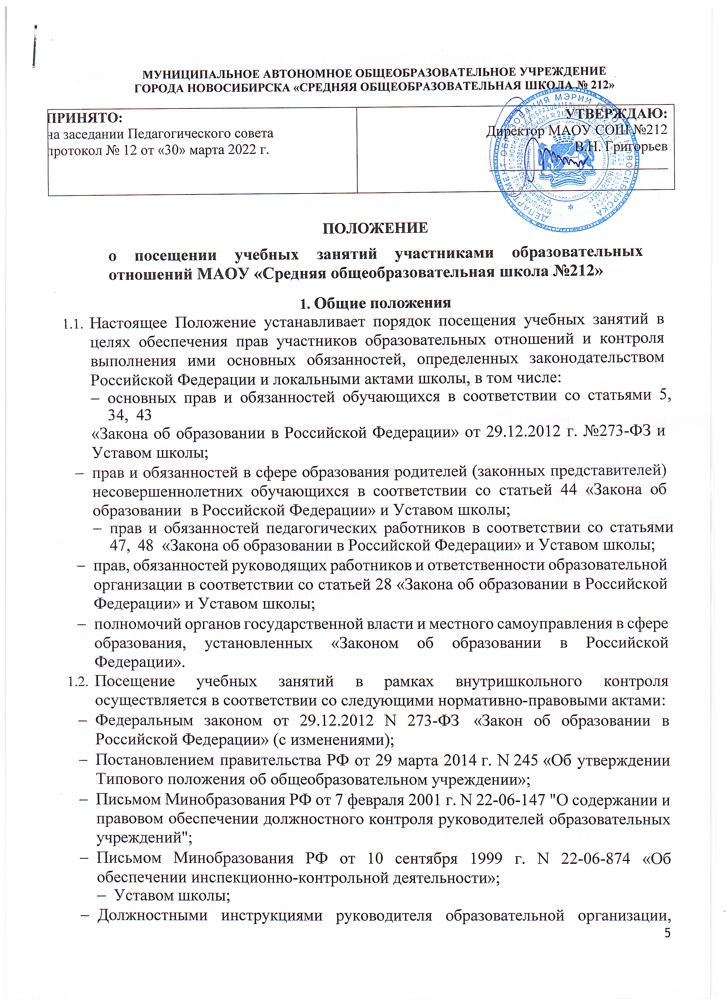
  - Под учебными занятиями, определенными учебными планами, расписанием, понимаются:
- уроки;
- лабораторные и/или практические занятия;
- занятия в рамках элективного курса;
- факультативные занятия;
- занятия в рамках внеурочной деятельности;
- занятие кружка;
- занятие спортивной секции.
  - Участниками образовательного процесса являются:
- обучающиеся;
- родители (законные представители) обучающихся;
- педагогические и руководящие работники образовательной организации.
  - Урок (учебное занятие) - основная форма организации учебно-воспитательного процесса, задача которого создать оптимальные условия для становления личности каждого ребёнка в соответствии с особенностями его психического и физического развития, индивидуальных возможностей, способностей, образовательных потребностей. В этой связи урок становится объектом внутришкольного контроля с точки зрения деятельности
- обучающихся, направленной на освоение основного содержания общеобразовательных программ и достижение планируемых результатов обучения в соответствии с требованиями образовательных стандартов;
- учителя, направленной на создание условий для реализации целей общего образования, обеспечения его качества.
- Порядок посещения учебного занятия
  - К лицам, имеющим право посещения учебных занятий, относятся:
- администрация образовательной организации;
- учителя, работающие в образовательной организации;
- родители (законные представители) обучающихся;
- лица, осуществляющие контроль и надзор в сфере общего образования;
- представители педагогического сообщества.
  - Основными целями посещения уроков являются:
- контроль соблюдения законодательства в сфере общего образования;
- обеспечение качества образования;
- контроль освоения обучающимися основных общеобразовательных программ, выполнения требований образовательных стандартов к уровню подготовки обучающихся;
- контроль выполнения учебных программ по учебному предмету (курсу);
- контроль подготовки обучающихся к государственной (итоговой) аттестации;
- повышение эффективности деятельности школы;
- методическое сопровождение и инспектирование деятельности учителя,
- изучение и обобщение позитивного и инновационного педагогического опыта;
- ознакомление с содержанием образования, используемыми методами обучения и воспитания, образовательными технологиями, системой оценивания достижений обучающихся.
  - Проверка деятельности учителя может быть внесена в план внутришкольного контроля в случае:
- планового изучения результатов подготовки к промежуточной, государственной (итоговой) аттестации обучающихся;
- необходимости оказания методической помощи учителю;
- подготовки к аккредитации образовательной организации;
- подготовки к аттестации учителя;
- подготовки к рассмотрению вопроса на педагогическом совете;
- ознакомления с методикой преподавания учителя;
- обращения родителей (законных представителей) обучающихся.
  - При организации подготовки к посещению и посещении учебного занятия рекомендуется следующий алгоритм действий:
- определение целей посещения уроков;
- определение урока или системы уроков, позволяющих достичь цели посещения;
- сообщение учителю о посещении урока и ознакомление с его целями;
- наблюдения урока и сбор информации;
- самоанализ урока;
- анализ урока, собеседование с учителем;
- составление отчетной документации (при необходимости).
- Общий регламент посещения учебного занятия
  - Посещение учебных занятий администрацией регулируется специальным планом-графиком, утвержденным должностным лицом (руководителем образовательной организации или его заместителями).
  - Работники, посещающие учебное занятие обязаны убедиться в отсутствии объективных обстоятельств, препятствующих посещению (болезнь учителя и т.п.).
  - Не допускается посещение учебного занятия лицами, не имеющими отношения к учебно-воспитательному процессу и его субъектам.
- Посещение учебного занятия администрацией школы
  - Руководители школы имеют право на внеплановое посещение учебных занятий и на посещение без разрешения (согласия) учителя, педагогического работника.
  - Администрация школы вправе предупреждать учителя о своем посещении урока за 10-15 минут до начала урока.
  - В случае проведения тематического контроля, требующего специальной подготовки к учебному занятию, учитель должен быть предупрежден о посещении занятия не менее чем за 2-3 дня до занятия.
  - В случае возникновения чрезвычайных обстоятельств представители администрации имеют право посещения урока без предупреждения учителя.
  - Должностное лицо, обладающее правом контроля (руководство школы и работники управления образования), может предварительно ознакомиться с тематическим и поурочным планом учителя, рабочей программой по учебному предмету (учебному курсу, курсу по внеурочной деятельности).
  - Заместители директора по УВР, на которых возложена ответственность за осуществление контроля, планируют свою работу по посещению уроков таким образом, чтобы иметь возможность посетить необходимое количество учебных занятий для получения объективной информации о качестве учебно-воспитательного процесса.
- Посещение учебного занятия представителями педагогического сообщества
  - Правом свободного посещения учебного занятия обладают учителя, педагогические работники образовательных организаций любого вида и типа в рамках обмена опытом, научно-практических конференций, методических семинаров, мастер-классов и других открытых мероприятий, проводимых на базе школы.
  - Посещения учебных занятий учителями, педагогическими работниками школы возможны по предварительному согласованию с учителем в рамках работы методических объединений школы, обмена опытом, изучения инновационной деятельности учителя, передовых педагогических технологий.
  - На участников открытых мероприятий распространяются все ограничения в процессе наблюдения за ходом учебного занятия, определенные данным положением.
- Посещение учебного занятия родителями обучающихся
  - Родители (законные представители) обучающихся при посещении учебных занятий могут:
- ознакомиться с требованиями учителя;
- оценить работоспособность своего ребенка, его активность на занятиях;
- сравнить объем знаний ребенка с образовательным стандартом, объемом знаний других учащихся;
- убедиться в объективности оценки учебной деятельности ребенка;
- понять место ребенка в коллективе.
  - Родители (законные представители) во время посещения не вправе давать оценку технологиям и средствам обучения, методическим приемам, которые использует учитель;
  - Родители (законные представители) обучающихся имеют право посещать учебные занятия после только с разрешения директора школы.
  - Во время посещения учебного занятия родителей обучающихся сопровождает заместитель директора или другой работник школы по распоряжению директора школы.
  - На родителей (законных представителей) обучающихся, посещающих учебное занятие распространяются все ограничения в процессе наблюдения за ходом учебного занятия, определенные данным положением.
  - Родители (законные представители), исходя из интересов своего ребенка, имеют право доводить свое мнение об уроке до сведения учителя и администрации школы.
- Организация посещения учебного занятия
  - График посещения учебных занятий доводится до сведения учителей, педагогических работников.
  - По уважительным причинам (болезнь учителя, отсутствие на уроке большего числа учащихся из-за эпидемии, сбой в работе технических средств, оборудования и т.п.) учитель имеет право просить перенести посещение занятия должностными лицами на другое время.
  - При желании родителей (законных представителей) посетить учебное занятие директор, заместители директора по УВР осуществляют следующие действия:
- принимают письменное заявление родителей (законных представителей) обучающихся о желании посетить учебное занятие;
- согласовывают день и время посещения занятий по интересующему предмету (курсу) с учителем и родителем (законным представителем);
- назначают сопровождающего родителей (законных представителей) на учебное занятие.
  - Посетителю учебного занятия запрещается:
- появляться на учебном занятии после его начала;
- покидать учебное занятие до его завершения;
Примечание: Руководство школы может покинуть классное помещение в исключительных случаях.
- вмешиваться в ход учебного занятия;
- выражать свое отношение к учителю, обучающимся, к уроку;
- пользоваться во время учебного занятия средствами мобильной связи и другими техническими устройствами;
Примечание: Фотосъемки, аудио и видеозаписи на уроке разрешается делать только с согласия учителя и руководства школы.
- во время урока беседовать с учащимися, задавать им вопросы и т.д.;
- задерживать учащихся после звонка, извещающего об окончании урока.
  - Запрещается изменение хода и структуры урока по просьбе (требованию) лица, посещающего учебное занятие.
  - Посещающий учебное занятие имеет право:
- вести записи результатов наблюдения;
- обратиться к учителю с просьбой предоставить учебные материалы, которыми пользуются учащиеся в ходе урока.
  - Должностные лица, осуществляющие контроль, делают записи в специальных журналах (тетрадях).
- Статус информации, полученной при посещении урока
  - Информация, полученная в ходе посещения учебных занятий должностным лицом школы, обладает статусом внутренней информации; информация, полученная работниками управления образования, - внутренней информации этого органа.
  - С информацией об учебном занятии (деятельности учителя), результатах контроля вправе ознакомиться члены педагогического коллектива и работники управления образования.
  - Информация о посещенном учебном занятии может быть использована
- на заседании методического объединения учителей-предметников;
- на совещании при директоре и/или заместителях директора по учебно-воспитательной работе и воспитательной работе;
- на оперативном совещании педагогического коллектива;
- на педагогическом совете;
- на родительском собрании;
- в ходе подготовки аналитических справок при оценке качества образования, проведении процедуры аттестации учителя, педагогического работника, аккредитации образовательной организации.
  - Исходя из принципа педагогической целесообразности и во избежание нанесения вреда учебно-воспитательному процессу и работе учителя, руководство школы и управления образования может ограничить распространение информации о педагогической деятельности учителя.
  - Фото, аудио и видеоматериалы, содержащие информацию об уроке и педагогической деятельности учителя, могут быть использованы в средствах массовой информации с разрешения учителя, руководства школы и тех лиц, кто запечатлен в этих материалах (в том числе обучающихся).
  - Использование фото, аудио-, видео – материалов в средствах массовой ин- формации, в научных изданиях возможно только при обеспечении соблюдения авторских прав учителя.
- Анализ посещенного учебного занятия
  - Анализ посещения учебного занятия включает четыре обязательных этапа:
- самоанализ урока учителем;
- анализ урока должностным лицом, посетившим урок;
- согласование выводов учителя и должностного лица по результатам посещенного урока;
- оформление необходимых документов, отражающих посещение учебного занятия.
  - В ходе проведения обсуждения и анализа урока должностные лица вправе ознакомиться с конспектом урока.
  - Использование в дальнейшей работе учителем, педагогическим работником рекомендаций и замечаний, высказанных должностными лицами после посещения занятия, обязательно.
  - В рамках проведения конференций, семинаров, мастер-классов проводится свободное обсуждения учебного занятия, в котором могут принимать участие все присутствовавшие на занятии лица.
  - Учитель имеет право выразить свое согласие или несогласие оценкой учебного занятия.
  - Посетившим занятие педагогическим работникам дается время для составления анализа.
  - Рекомендуется проводить анализ учебного занятия в день его посещения, выделить на его проведение достаточное количество времени.
  - Учителя, руководители методических объединений, другие педагогические работники школы, посетившие учебное занятие, вправе дать рекомендации по совершенствованию учебно-воспитательного процесса.

  - Перед анализом (или в ходе него) каждый педагог имеет право обратиться к учителю с просьбой уточнить тот или иной аспект занятия.
  - Оценки анализирующим учебное занятие даются в корректной форме с использованием уважительных форм обращения к учителю.
  - Анализирующий не комментирует наличие/отсутствие педагогических явлений, он оценивает их с точки зрения грамотности применения.
  - Запрещается
- проводить анализ учебного занятия родителями (законными представителями) обучающихся;
- высказывать негативные оценки учебного занятия в присутствии обучающихся и их родителей (законных представителей).
  - При участии в обсуждении/анализе учебного занятия нескольких человек должностное лицо высказывает свое мнение последним.
- Документы, отражающие посещение уроков
  - Посещение учебных занятий в рамках плановых и других проверок и мероприятий завершается составлением документа (справки, карты урока, аналитической записки).
  - Выводы, содержащиеся в документах, отражающих результаты посещения учебных занятий, учитываются администрацией при принятии управленческих решений (поощрении, наложении взысканий, распределении учебной нагрузки и т.п.)
  - Обязательно ознакомление учителя со всеми документами, составленными после посещения его занятий, в том числе под подпись.
  - Решение вопроса об ознакомлении других членов коллектива с документами о посещенных занятиях (педагогической деятельности учителя) относится к компетенции руководства школы.
  - Посещение занятий в период аттестации учителя (педагогического работника) учитывается при составлении заключения о соответствии педагогической деятельности учителя (педагогического работника) занимаемой должности, первой или высшей квалификационной категории.
  - Сроки хранения документов, отражающих посещение занятий – 5 лет (продолжительность межаттестационного периода).
  - Запрещается знакомить родителей и учащихся с документами, характеризующими учебное занятие (деятельность учителя, педагогического работника).
- Сроки действия Положения и порядок его изменения
  - Положение о посещении учебных занятий участниками образовательного процесса принимается педагогическим советом школы и утверждается приказом директора школы.
  - Срок действия настоящего Положения не ограничен (за исключением случаев внесения изменений в нормативно-правовые документы).
Изменения (дополнения) в Положение вносятся педагогическим советом образовательного учреждения в соответствии с изменением нормативных документов, регулирующих отношения в сфере общего образования.

